Управление образования администрации Большемурашкинского муниципального района

Муниципальное бюджетное образовательное учреждение

Кишкинская средняя общеобразовательная школа

Исследовательская работа по географии на тему

«Экологическое состояние территории школьного двора»

Выполнила ученица 10 класса

Сосновская Анна

Учитель географии: Гусева В.А.

Кишкино

2017

Содержание:

1. Введение …………………………3
2. Теоретическая часть…………4-10
3. Практическая часть…………11-19
4. Заключение………………….20-21
5. Список используемых источников и литературы………………………22

«Если бы каждый человек на клочке земли своей

сделал все, что он может, как прекрасна

была бы Земля наша» А.П. Чехов.

**Введение.**

Школа это наш общий дом, который мы любим и хотим видеть его красивым не только изнутри, но и снаружи. Гиппократ писал: «Если много людей  одновременно заболевают одной и той же болезнью, то причину следует искать в том, что является общим для всех людей, и в том, чем  они чаще всего пользуются. Значит, речь идет о вдыхаемом воздухе». Сегодня эти слова древнегреческого врача звучат  как никогда  актуально. В 2017 году, объявленном Годом экологии в России. На уроках географии, мы изучаем глобальные и региональные экологические проблемы мира и нашей страны. Я хочу исследовать экологическую обстановку нашего школьного двора. Актуальность работы состоит в том, что мы должны хорошо знать то, что находится вокруг нас и в необходимости озеленения родного края для создания благоприятных условий его жителей.

Охрана и защита природы позволяет подросткам ощутить свою значимость, взрослость, ощутить свою способность делать важные, полезные дела, реально видеть результаты своей деятельности, приносить радость окружающим, создавать прекрасное.

Гипотеза: экологическая обстановка территории школьного двора является благоприятной.

Цель: изучение экологического состояния территории школьного двора.

Задачи

1. Изучить литературу по оценке экологического состояния территории.

2. Изучить планировку школьного двора.

3. Изучить экологическое состояние школьного двора.

4. Изучить озеленение школьного двора.

5. Выявить негативные факторы, влияющие на загрязнение окружающей среды.

6. Проанализировать результаты и сделать выводы.

Объект исследования: окружающая среда территории школы.

Предмет исследования: комплекс факторов, определяющих экологическое состояние окружающей среды территории школы.

Планируемый результат: на основании данных, полученных в ходе исследования, составить аттестационный лист территории школьного двора.

**Теоретическая часть.**

**Понятие «экологическая обстановка». Геоэкология.**

*Экологическая обстановка - это совокупность факторов и условий, влияющих на человека и окружающую среду.*

Ухудшение экологической ситуации на Земле, возрастание социально-экономических кризисов и катастроф вызывают тревогу всего цивилизационного общества, озабоченность научного мира. Разрешение экологических проблем возможно лишь на базе рекомендаций, выработанных в процессе исследований целой системы наук. *В этой системе особое место занимают географические изыскания, охватывающие пространственно-временные аспекты взаимодействия природы и общества.*

*География исторически подготовлена к решению экологических проблем, поэтому стало закономерным появление специального научного направления - геоэкологии.* Предметом ее изучения является природно-общественные (эколого-экономические) системы и геоситуации. Геоэкология стала не только интегратором природной и общественной географии, но и инициатором появления новых научных направлений: оценочных, технико-экологических, экономико-экологических, социально-экологических и т.д.

Вся человеческая деятельность протекает в природной среде, в которую вносятся огромные изменения, имеющие не только позитивные, но и негативные последствия. Географическое изучение процессов техногенного и антропогенного влияния на природные ландшафты стимулировало появление оценочных научных направлений. Оценке подлежат уровень техногенного давления на биосферу, емкость и эластичность ландшафтов, мощность природно-ресурсного потенциала, комфортность среды обитания людей и др.

Ориентация географии на решение не только практических (оценочных), но и фундаментальных задач взаимодействия природы и общества стимулировала геофизические, геохимические и геобиологические ландшафтные исследования с позиций жизнедеятельности людей. В ходе исследований стали формироваться инженерное ландшафтоведение, ландшафтная экология, экология городов и другие дисциплины. Отдельную «нишу» стала занимать социальная экология, раскрывающая деятельность и поведение людей в окружающей природной среде.

Совокупность всех геоэкологических направлений сконцентрировала свое внимание на изучении формирования и развития территориальных экологических комплексов. Пространственно-временные исследования интегральных комплексов стали одним из приоритетных и конструктивных направлений географической науки.

Составной частью биологической экосистемы, прежде всего, является физико-географический ландшафт. В ландшафт могут входить несколько биогеоценозов и географические факторы среды, к которым адаптируется содержание биогеоценоза и элементы коры выветривания. Сам ландшафт является объектом такой географической науки, как ландшафтоведение. Но ландшафт, как система, лежит на стыке биосферы и физико-географической оболочки. Поэтому биогеоценозы, живая природа являются объектом изучения биологии, а формы и закономерности адаптации живой природы к другим компонентам ландшафта составляют предмет исследования биологической экологии. Происходит взаимопроникновение биологии и географии.

Термин «ландшафтная экология», введенный К. Троллем в 1939 г., как раз и отражает связь живой природы с остальными компонентами ландшафта. Но ландшафтная экология не исчерпывает всего содержания биологической экологии, которая изучает адаптацию живой природы и к другим, негеографическим факторам среды. Тролль считал понятия «био- геоценология» и «ландшафтная экология» синонимами. С этим нельзя согласиться, ибо объектом биогеоценологии является биогеоценоз как диалектическая система (В.Н. Сукачев и др.), которая раскрывает его сущность, содержание, законы строения и функционирования. Конечно, нельзя изучать биогеоценоз как систему вне его связей с другими объектами, со средой. Но экология самого биогеоценоза, т.е. вопросы его адаптации к внешней среде, выходят за рамки адаптации только к элементам ландшафта. Поэтому нет полного совпадения понятия биогеоценологии и ландшафтной экологии. Экология биогеоценоза по своему содержанию шире экологии ландшафта.

Большое значение дня современной географии и экологии имеет понятие «экосфера». Об экосфере как глобальной экосистеме Земли писал американский эколог Б. Коммонер. Экосфера представляет собой совокупность отдельных экосистем.

Однако существуют разные экосферы планеты. Биологическая экосфера состоит из биологических экосистем. Частным примером одной из биологических экосфер является ландшафтная сфера Земли. Это в том случае, если аквальные ландшафты не отождествлять с наземными ландшафтами. Необходимо выделение глобальной экосферы, в состав которой входит человеческое общество. Так, отдельные страны социосферы в единстве с элементами живой и неживой природы, играющих роль исторически меняющейся географической среды общества, образуют социальную экосферу. Уместно поставить вопрос о саморазвивающихся системах физико-географической оболочки, которые также испытывают влияние различных природных и социальных факторов среды и образуют с ними особые физико-географические экосистемы. Физико-географическая экосфера в этом случае представляет собой совокупность подобных взаимосвязанных экосистем.

*В последнее время в географии и в геологии обсуждаются проблемы геоэкологии. Единого мнения о содержании этой области знания пока еще нет. Так, в монографии С.П. Горшкова рассматривается происхождение этого термина, его узкое и широкое толкование. Он говорит о том, что сам термин появился в географии. Его ввел немецкий географ К. Тролль, желая подчеркнуть особенность экологических знаний в географии, которая в основном понималась как наука о ландшафтах. Термин «ландшафтная экология», о котором речь шла выше, в этом плане совпадает по содержанию с термином «геоэкология». По мнению Горшкова, подобное понимание геоэкологии как географической экологии развивалось нашим соотечественником В.Б. Сочавой.*

*Узкое толкование термина «геоэкология», отмечает Горшков, используется для обозначения науки о приспособлении хозяйства к ландшафту, учитывающей законы классической экологии. Имеется в виду точка зрения К.М. Петрова, согласно которой «геоэкология — это наука о взаимодействии географических, биологических и социально-производственных систем». Особое внимание Горшков обращает на понимание геоэкологии Н.Ф. Реймерсом как раздела экологии, который занимается экосистемами (геосистемами) высоких иерархических уровней — до биосферы включительно.* Отсюда, по мнению Горшкова, следует, что базовыми дисциплинами в геоэкологии могут быть только география как наука о территориальных и аквальных системах и геология, которая изучает системы литосферы. Он делает вывод о том, что геоэкология не может быть только географической наукой. Эколого-хозяйственная оценка геосистем должна быть междисциплинарной.

Действительно, если речь идет об экологической науке, изучающей приспособление хозяйства к разнообразной природной среде, нельзя эту науку называть географической экологией, и не только потому, что здесь действуют еще и другие, например, геологические факторы. Сущность экологического знания, как мы видели выше, заключается в изучении форм и закономерностей адаптации объекта к совокупности различных факторов среды. Поэтому биологическая экология объектом исследования имеет сложные экосистемы, в которых на живую природу воздействуют различные природные и социальные факторы.

Но предметом исследования биологической экологии являются не законы строения и функционирования самих этих экосистем, а формы и закономерности адаптации живого к другим элементам экосистемы. И это собственные законы биологической экологии. Если же речь идет об адаптации социально-экономических объектов к другим элементам экосистемы, то предметом исследования, как и в биологической экологии, выступают формы и закономерности адаптации уже социальных явлений. Но это предмет другой экологической науки — социальной экологии. И на эту социально-экологическую науку работают все другие науки, которые изучают те свойства факторов среды, к которым приспосабливается субъект адаптации.

Так, биологическая экология получает необходимые знания об экологических свойствах элементов геологической природы от экологической геологии, как об этом пишут В.Т. Трофимов и Д.Г. Зилинг. А сельское хозяйство, авиация, наземный и водный транспорт, строительство и т.д. давно обслуживаются различными географическими дисциплинами, которые изучают экологические свойства географических процессов или явлений. Остается открытым вопрос, назвать ли это экологической географией, как предлагают только что названные авторы, или речь идет об экологических функциях как дополнительной роли самой географической науки.

*Широкая трактовка термина «геоэкология» объясняется тем, что он обозначает интегральную науку об антропогенно измененных экосистемах высоких уровней организации. как считают В.Т. Трофимов, Т.И. Аверкина и др. С.П. Горшков определяет геоэкологию как науку «о природной среде в связи с ее антропогенными изменениями», об организованности изменяемой человеком природы и способах управления этой природой.*

Все это говорит о том, что с развитием человеческого общества образуются социоприродные системы, в которых существуют сложные корреляционные связи между всеми компонентами. Управление этими системами требует изучения законов их строения и функционирования. Должна существовать особая наука об этих системах. Эти системы сложнее, чем природные и культурные ландшафты, так как в их содержание входят такие крупномасштабные образования физико-географической оболочки, как объекты гидросферы и тропосферы, скульптурные формы рельефа и рельеф тектонического происхождения, отдельные участки литосферы, человеческое общество. Это объект новой науки. Но если в этих системах нас интересуют формы и закономерности адаптации общества к другим элементам системы, то это уже предмет социальной экологии.

«Геоэкология, — отмечает Г.Н. Голубев, — имеет дело не с Землей в целом, а лишь с относительно тонкой поверхностной оболочкой, где пересекаются геосферы (атмосфера, гидросфера, литосфера и биосфера) и где живет и действует человек. Из имеющихся нескольких названий этой комплексной оболочки термин экосфера наиболее точно отражает ее суть и потому является наиболее подходящим, хотя пока не общепринятым».

И далее: «Геоэкология — это междисциплинарное научное направление, изучающее экосферу как взаимосвязанную систему геосфер в процессе ее интеграции с обществом». Предметом геоэкологии, по Голубеву, является экосфера как сверхсложная система. Известно, что объект науки — это то, что существует вне наших ощущений, а предмет есть знания о свойствах и закономерностях данного объекта. В этой связи наука геоэкология потому и является экологической наукой, что она изучает формы и закономерности адаптации субъекта к остальным элементам экосистемы. Поэтому формулировка Голубева требует уточнения.

Во-первых, если субъектом адаптации выступает человеческое общество (социосфера), то объекты других геосфер входят в содержание социальной экосферы как факторы среды общества. Если субъектом адаптации является живая природа (биосфера), тогда элементы социосферы вместе с элементами других геосфер входят в содержание биологической экосферы как факторы среды биосферы. Если мы изучаем формы и закономерности адаптации географической оболочки, то в этом случае объекты биосферы, литосферы и социосферы играют роль факторов среды и входят в состав этой географической экосферы.

Во-вторых, необходимо учитывать как исторический характер каждой сферы Земли (ее содержание меняется), так и исторический характер среды самой сферы, рассматриваемой в качестве субъекта адаптации. С изменением содержания сферы — субъекта адаптации — меняется набор объектов других сфер, образующий среду существования данного субъекта адаптации.

Изучая это сложное переплетение объектов различных сфер, география вносит существенный вклад в решение различных экологических проблем в силу своего комплексного характера как наука, находящаяся на стыке естественных и общественных наук.

**Практическая часть.**

Я провела анкетирование обучающихся с целью выяснить, как они оценивают состояние нашего двора. Всего было опрошено 30 человек.

1. Как вы оцениваете настоящее экологическое состояние школьного двора?

2. Как вы оцениваете настоящее эстетическое состояние школьного двора?

3. Что Вам хотелось бы изменить?

**Графическая обработка данных анкетирования.**

Результаты анкетирования показали, что 83% опрошенных положительно оценивают экологическую обстановку школьного двора. 10% находят ее удовлетворительной и 7% не довольны настоящей обстановкой нашего двора.

При оценке эстетического состояния двора, опрос показал, что большинство считают его удовлетворительным и 10% оценивают его как неудовлетворительное.

На вопрос что бы вы хотели изменить мы получили такие ответы : 73 % опрошенных хотели бы видеть на территории двора беседку, 14% хотят посадить больше деревьев и 13% поддерживают увеличение количества цветущих растений.

Чтобы понять, как исправить нынешнее положение дел, я решила провести комплексную оценку общего состояния школьного двора. И начать решила с оценки места расположения территории и школы в целом.

Кишкинская школа расположена в селе Кишкино 55 градусов 2 минуты северной широты и 44 градуса 8 минут восточной долготы. В нем нет промышленных предприятий, за исключением котельной МУП ЖКХ, но это предприятие, как и школьная котельная, не влияет на экологический фон территории школы, так как работает на природном газе. Еще одно сельскохозяйственное предприятие СПХ «Надежда» расположено в 4 километрах от школы и также не оказывает отрицательного воздействия на экологию школьной территории. На улице Пришкольной в 20 метрах от школьной территории расположены жилые дома.

За территорией школы, с северной стороны в 14 метрах проходит поселковая автомобильная дорога, где чаще всего проезжает личный автотранспорт жителей села Кишкино, дачников сёл Крашово и Андрейково. Около школы ежедневно останавливается школьный автобус на специальной остановке.

Большую роль в улучшении экологии школьного двора играют  зеленые насаждения. Растения влияют на микроклимат, способствуют  повышению ионизации воздуха, создают противошумовой эффект. Зелёные насаждения – мощный фактор защиты окружающей среды от вредных примесей, пыли, шума. Поэтому в их составе должны преобладать высокоэффективные газо- и пылеулавливающие древесно-кустарниковые породы.

На школьной территории посажены березы, акации, клен, боярышник, рябина, черемуха и ель. А также кустарники: шиповник и сирень. Защитная полоса, расположенной на границе участка школы состоит из двух рядов берез (по санитарным нормам защитная полоса должна состоять из деревьев и кустарников шириной 1,5 – 2 метра).

На школьном дворе разбиты клумбы с многолетними и однолетними цветами, которые высаживают учащиеся школы под руководством классных руководителей.

Я обратилась к администрации школы с предложением исследовать проблему благоустройства пришкольной территории. Мне была оказана помощь в получении аналитической информации о состоянии дел на территории школы. Мне позволили ознакомиться с локальными документами по состоянию пришкольной территории.

Площадь школьного двора 2800 кв.м. Школьный двор в обязательном порядке должен быть огорожен забором и иметь озеленение не менее чем на 50% территории по санитарным нормам СанПиН 2.4.2.2821-10 1 сентября 2011 г.

**Степень озеленения школьного двора.**

Я провела следующие теоретические биосферы и атмосферы, так как других критериев загрязнения в наших условиях нет. (литосферы и гидросферы)

**1. Подсчитала количество деревьев на пришкольном дворе.**

На школьном дворе находится 82 дерева и 57 кустарников.

**2. Подсчитала общую площадь кроны деревьев и кустарников.**

Условно будем считать, что крона одного дерева равна 2 кв. м., а крона одного кустарника 1 кв. м. Если на школьном дворе находится 82 дерева и 57 кустарников, то общая площадь кроны деревьев и кустарников получится 221 кв. м.

**3. Рассчитала площадь цветников.**

1 цветник – 7 на 10 м. - 70 кв. метров

2 цветник 18 на 15 – 270 кв. метров.

Сравнив наши школьные показатели с данными Всемирной организации здравоохранения, я поняла, что наш школьный участок озеленен недостаточно.

Отсюда можно сделать вывод, что на 1 учащегося школы приходится по 1,2 дерева и 0,9 кустарника.

По данным статистики дерево средней величины за 24 часа восстанавливает столько кислорода, сколько необходимо для дыхания 3 человек.

**Следовательно, можно сделать вывод: кислорода учащимся и работникам школы достаточно.**

**Влияние растительности на территорию двора. Оценка состояния воздуха.**

Разные породы деревьев обладают различными свойствами, влияющими на состояние территорий. В таблице указаны деревья, посаженные на территории нашего двора.

|  |  |  |
| --- | --- | --- |
| Антимикробные | Шумопоглащающие | Уменьшают электромагнитное загрязнение |
| Береза повислая | Береза повислая | Рябина обыкновенная |
| Клен американский  Клен канадский  Ель лесная |  | Сирень белая |

**Вывод: значительное количество растений хорошо влияет на состояние атмосферного воздуха школьного двора.**

Еще одним доказательством чистоты воздуха на школьном дворе является большое количество лишайников на деревьях, растущих около школы. Лишайники - биоиндикаторы, чрезвычайно чувствительны к загрязнению.

|  |  |
| --- | --- |
| Зоны лишайников | Состояние воздуха |
| Лишайники практически отсутствуют | Воздух очень загрязнен |
| Лишайников мало | Среднее загрязнение |
| Лишайников много | Загрязнение слабое |

Я обследовала деревья, образующие зеленую полосу вдоль дороги рядом со школой, на наличие лишайников.

Вдоль дороги растут березы, клен, боярышник. На всех деревьях лишайников много.

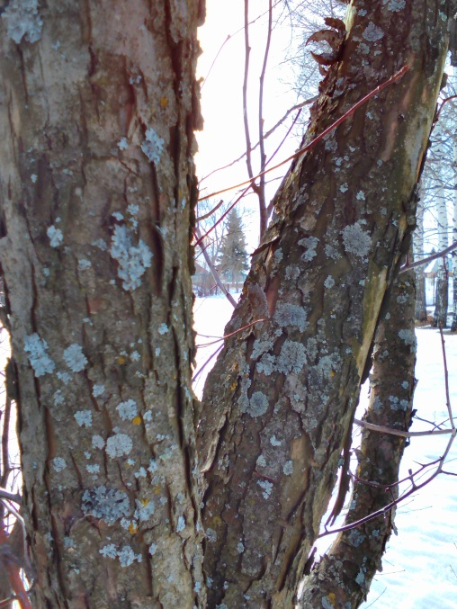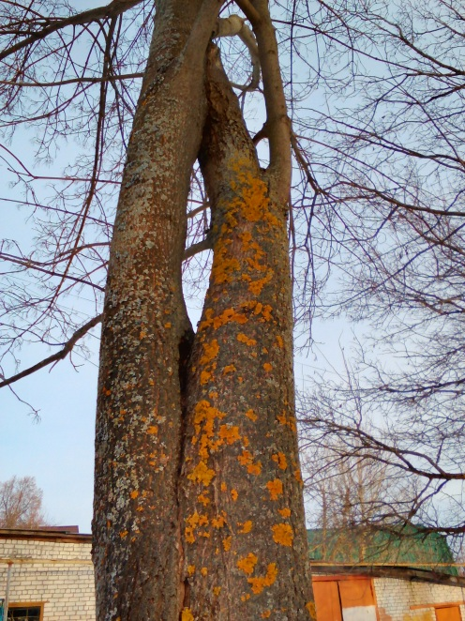

**Оценка чистоты воздуха школьного двора показала, что загрязнение слабое.**

**Оценка расположения двора в соответствии с гигиеническими нормами.**

Промышленные предприятия вокруг школы отсутствуют. Загрязнение окружающей среды, которое происходит за счёт выбросов в атмосферу выхлопных газов автотранспортом незначительное, так как около школы проходит сельская дорога, а основная автострада находится на расстоянии 5 километров от школы.

Известно, что 1 автомобиль за сутки выбрасывает до 1 кг выхлопных газов.

При подсчете количества автомобилей, проходящих по дороге, выяснилась следующая картина: в течение дня около школы проходит малое количество авторанстпорта, примерно 11 автомобилей, выделяя при этом 110 граммов выхлопных газов. Это незначительное количество. Заезд машин на территорию школы запрещен. Пять раз в неделю грузовой автомобиль привозит продукты для столовой.

|  |  |
| --- | --- |
| Гигиеническая норма | Месторасположения школьного двора. |
| До дороги – 25 м | До дороги – 14 м |
| До магазинов – 50 м  предприятий – 50 м | До магазинов – 500 м.  предприятий – 4 км |
| До жилых домов – 10 м | До жилых домов –20 м |
| Для школ, вмещающих 192 человека школьный двор должен быть размером не меньше 1, 2 га | В школе 64 человека. Территория школьного двора составляет 2 800 м квадратных. |
| На 1 га школьного может быть высажено 90 – 150 крупных деревьев. | На 2 800 м школы расположено 142 дерева и кустарника. |

**Шумовой фактор.**

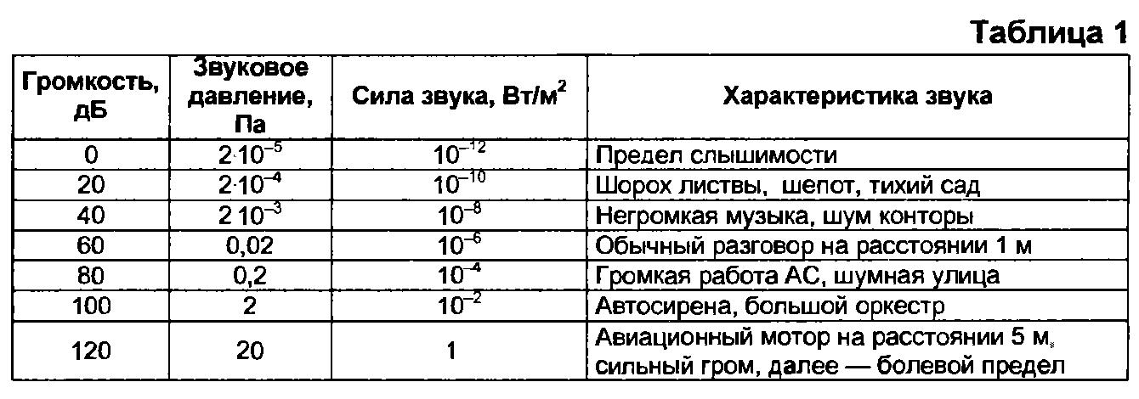

Используя некоторые данные из представленной таблицы характеристики звуков, можно заключить, что уровень шума в сумме составляет 20-40 децибел в зимнее время и до 80 в летнее, так как увеличивается количество людей и машин на ул. Пришкольной.

**Вывод: местоположение выбрано правильно.**

**Заключение.**

После проведенных исследований, я могу сделать вывод о том, что выдвинутая гипотеза в принципе справедлива. Экологическое состояние территории школьного двора благоприятное. Небольшая нагрузка на автодороге, зеленые насаждения оказывают благотворное влияние на экологическое состояние школьной территории, удаленность от сельскохозяйственного предприятия, отсутствие загрязняющих промышленных предприятий на территории села. По результатам исследования была составлена таблица.

Что касается эстетического состояния двора, то исправить ситуацию могут сами обучающиеся. Например, провести традиционную уборку территории и посадить больше различных сортов растений на клумбах. Беседка – повод для разговора со школьной администрацией, может она захочет спонсировать реализацию этого теоретического социального проекта.

|  |  |  |  |
| --- | --- | --- | --- |
| **№**  **п/п** | Показатели | Оценка | |
|  |  | да | нет |
| 1.  S1 | Расположение школы в микрорайоне:   * промышленные предприятия и предприятия бытового обслуживания отстоят от границ школы не менее, чем на 50 м; * жилые дома - не менее, чем на 10 м; * автострада - не менее, чем на 25 м. | 1 | 0 |
| 2.  S2 | Площадь пришкольного участка соответствует нормам :   * 0,5 га при 40-80 учащихся; | 1 | 0 |
| 3.  S3 | Расположение зеленых насаждений:   * площадь кроны деревьев, кустарников и газонов на территории школы составляет не менее 50 м2 на одного учащегося; * на границе участка есть защитная полоса из деревьев и кустарников не менее 6 м шириной со стороны улицы; * не менее 1,5 м шириной по периметру; * расстояние между защитной полосой и школой не менее 5 м; * расстояние между деревьями 8-10 м; * в пересчете на 1 га предполагается 90-50 деревьев. | 1 | 0 |
| 4. | Уровень шума на участке не более 45 дБ | 1 | 0 |

Результаты исследований соответствуют нормам СанПиН.

Предприятия и автодорога расположены на достаточном расстоянии от школы. Количество и расположение насаждений тоже соответствует требованиям. Уровень шума не соответствует положенной норме только в летнее время, в связи с пиком дачного сезона.

**Список используемых источников и литературы:**

Гигиенические требования и условия обучения в общеобразовательных учреждениях Под ред. Н. А. Акопова. - М.: Минздрав России. 2003. -51с.

Засовина, И. Э. Экологическое состояние пришкольного участка, его реконструкция - География и экология в школе XXI века, 2007, №2, С. 60.

Пугал, Н. А. Экология и пришкольный участок - Школьные технологии, 1998, №3, С. 14.

Рязанова, Ж. А. Мониторинг пришкольного помещения и прилегающей территории - География и экология в школе XXI века, 2007, №3, С. 46.

В. В. Миронов. Современные философские проблемы естественных, технических и социально-гуманитарных наук: учебник для аспирантов и соискателей ученой степени кандидата наук. — М. Гардарики,2006. — 639 с.. 2006

Интернет-ресурсы: <https://ru.wikipedia.org/wiki>,

studopedia. оrg.

<http://ecodelo.org/9136-kriterii_otsenki_geoekologicheskoi_napryazhennosti_okruzhayushchei_sredy-geoekologiya>.